**DATABASE DIAGRAM VÀ CLASS DIAGRAM**

# **DATABASE DIAGRAM**

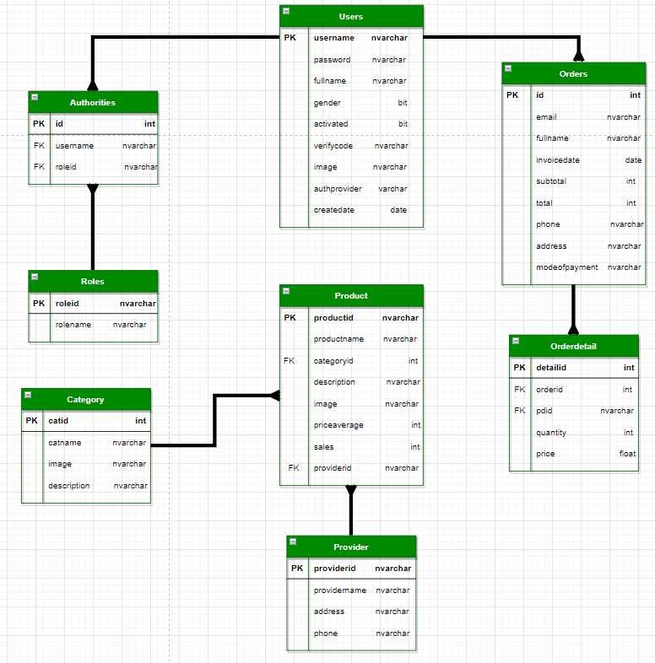

# **CLASS DIAGRAM**

